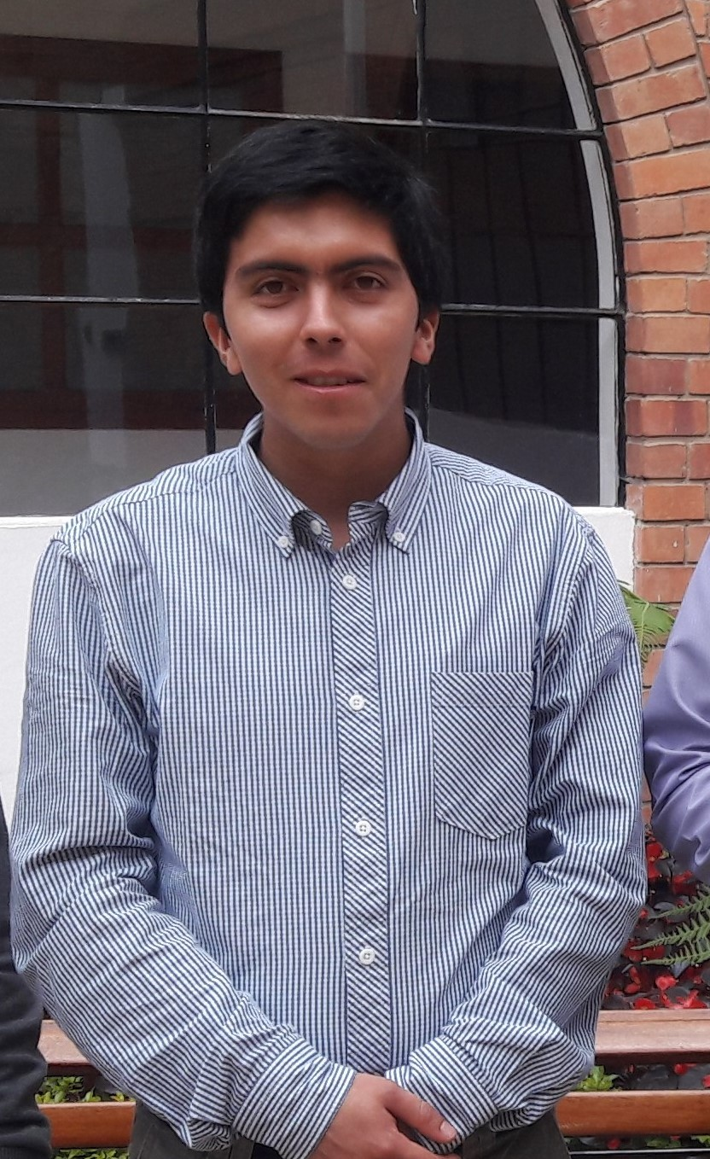
seminarista Andrés Fernando Silva Valero

